***ASKØY ROTARY KLUBB***

# **MÅNEDSBREV**





Nr 5 Rotaryåret 2019/2020

**Desember 2019**

**Fremmøteoversikt:**

|  |  |  |  |
| --- | --- | --- | --- |
| **Dato:** | **Antall:** | **Frammøte i andre klubber:** | **Gjester i perioden:** |
| 05.12. | 15 |  |  |
| 12.12. | 11 |  | 2 gjester |
| 19.12. | 20 |  | 5 gjester |
|  |  |  |  |
|  |  |  |  |

**Januar 2020**

|  |  |  |  |  |
| --- | --- | --- | --- | --- |
| **Dato** | **Tema** | **Ansvar** | **3 min.** | **Sted** |
| 09.01. | Prate - spisemøte | Arr. Kom | Asbjørn | Møllesalen |
| 16.01. | Forberedelse til Yrkesmessen | Yrk. Kom. | Yngve | Møllesalen |
| 23.01. | Yrkesmessen | Yrk. Kom. | - | AVS |
| 30.01. | Prate- spisemøte | Arr. Kom. | Terje B. | Kaféen |

##### Fødselsdager i januar 2020:

|  |  |  |  |  |
| --- | --- | --- | --- | --- |
| **Navn** | **Dag** | **Måned** | År | **Alder** |
| Per Ove Askeland | 05 | 01 | 1951 | 69 |
| Ragnar Magnus Jacobsen | 05 | 01 | 1946 | 74 |
| Ingerbeth Nielsen | 06 | 01 | 1946 | 74 |
| John Ivar Solvik | 23 | 01 | 1941 | 79 |
|  |  |  |  |  |
|  |  |  |  |  |

**President: Jonas Torsvik Sekretær: Helge Skogstrand**

Storehaugen 18 Rispeleitet 46a

5304 Hetlevik 5310 HAUGLANDSHELLA

Tlf.mobil: 90225306 Tlf mobil: 982 66 011

E-post: jonasbernttorsvik@gmail.com E-post: helgeskogstrand@gmailø.com

**Referat fra møte i Askøy Rotary Klubb torsdag 5.12.2019**

Fremmøte%: 65,22

Presidenten ønsket velkommen til «spise & prate» møte, og tente lys for arrangementet «Alternativ jul» på Askøy, som i år vil bli arrangert igjen, med støtte fra bl.a. oss.

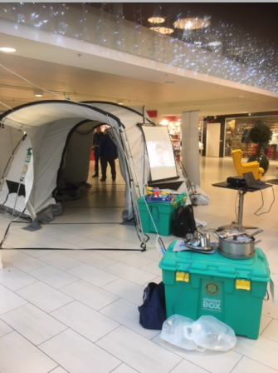

Han fortalte også om «Shelter-box» stuntet vi holdt på Amfi på lørdag. Medlemmer fikk delt ut brosjyrer og informert, men usikkert hvor store inntekter det gav? (kr. 2.163, - kunne kasserer fortelle). Uansett vil klubben gi en Shelter-box i år.

I den forbindelse mente John Ivar at vi muligens burde satse mer på å informere om «Shelter-box», da dette er et prosjekt som enkelt kan visualiserer noe av arbeidet Rotary bedriver, og være med å fortelle om vårt Rotary arbeid.

Presidenten overbrakte også en hilsen fra Per Ove, og informerte at planen var at det skulle komme annonse for «RYLA» og «Talentprisen» i neste AV, som kommer i full-distribusjon.

**3-min:** Jan skulle holde den i dag, men var dessverre blitt syk.

Eli informerte om at det til nå var tegnet annonser for ca. 285.000, -. Dette er noenlunde de samme som vi har fått inn tidligere år, bortsette fra i fjor, som var eksepsjonelt. Pengene satt tydeligvis lenger inne i år.

Møtet ble tradisjonelt avsluttet med «Åre»-salg, som brakte kjærkomne penger i klubbkassen.

Det var tydeligvis «Damens dag», og det flytende ble vunnet av Ingerbeth og Eli.

Tor L-H / Referent

**Referat fra møte i Askøy Rotary Klubb torsdag 12.12.2019**

Fremmøte%: 47,83

Presidenten ønsket de få medlemmene velkommen, og spesielt kveldens gjester Gunnar Buvik og Kennet Bruvik fra Sotra RK, og tente lys for arbeidet med å fjerne plast fra havet og strendene.

Han informerte ellers at etter innstilling fra styremøte 11.12 kom de med følgende forslag:

* Unge strykere fra Askøy får en støtte på kr. 5.000, -.
* Oppstart av ungdomsklubb i regi av MOT og ungdomstjenesten Askøy Kommune får 5.000, -.
* Svømmeopplæring av innvandrerbarn på Askøy får 5.000, -
* Støtte til utvekslingsstudent Noah Holmefjord-Dalland: 30.000, - (høst-20) etter mottatt mail fra Bergen Sydvesten Rotary og sjefen for utvekslings-studenter for Rotary Norge, Rolf Thingvold.
* Jubileumsboken gis en ramme på 20.000, -.

Alle forslag ble klappet gjennom.

Så ble ordet gitt til kveldens gjester. Etter presentasjon og innledning av Buvik, overtok Kennet Bruvik showet. Han er kjent fra både TV og Media for sitt arbeid med «Plast-Hvalen» og ryddeaksjoner langs stendene, Han er en utrolig engasjert og fasinerende mann, som via bilder og fortelling tok oss gjennom de forskjellige typer forurensing som finnes i havet og på strendene, hva som gjøres i forsøk på å rense opp, og til slutt et håp:

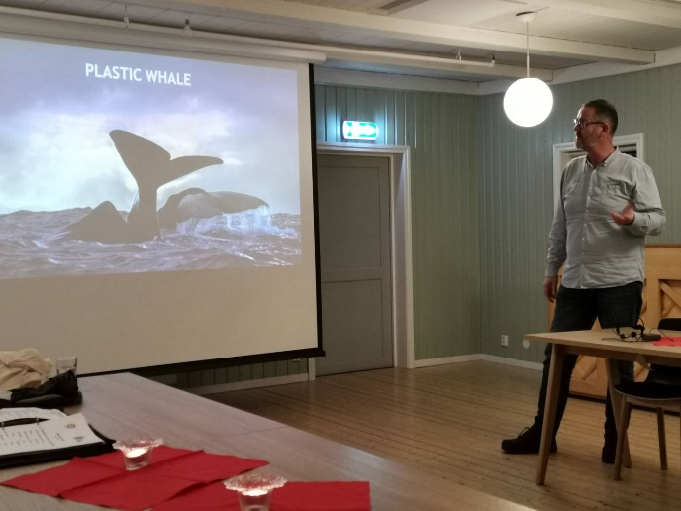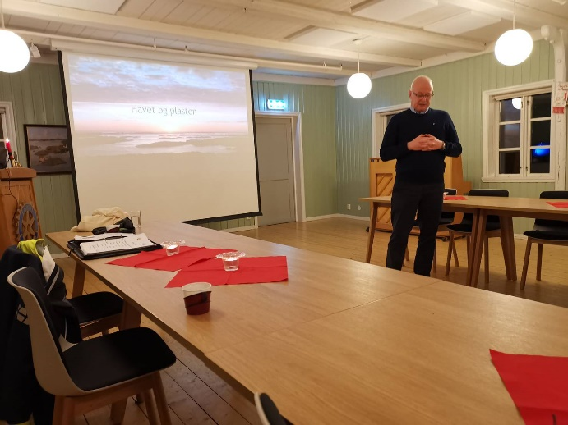DET NYTTER!!

Tor L-H / Referent

Referat fra julemøtet 19.12.2019

Fremmøte%: 86,96  
President Jonas ønsket velkommen til julemøtet vårt, som i år ble holdt i restauranten.  
Han hilste fra Per Ove, som gjerne ville vært med oss denne kvelden.  
Kveldens lys ble tent for Alternativ Jul, som vi har vært med å bidra til.

Tor fikk deretter ordet og fortalte en liten "julehistorie. Det var " juleevangeliet" i Tors ånd, der flere av rotaryanerne var delaktig. Vi lo godt, det ble en morsom historie ut av det!  
Før maten sang vi "Nå tennes tusen julelys". Pinnekjøttet med tilbehør var nydelig, og vi spiste vel og lenge. Så var det " Det lyser i stille grender" sin tur, en av de vakreste julesangene.  
Presten vår, Egil Hjortland, fikk så ordet. Han snakket om Josef, og hadde mange gode tanker rundt hans rolle i juleevangeliet. Han avsluttet med et nydelig svensk dikt, også dette med Josef som talsmann.

Aftenens høydepunkt ble det da presidenten overrakte nestor og klubbens første president -Erling Klyve - en PHF utmerkelse med safir. Presidenten berømmet Erling sin stødige støtte til klubbens fremdrift i 40 år.   
Vi fikk deretter servert riskrem med deilig, varm saus til, en gedigen porsjon!  
Jonas kom med en gave til hver av oss, som datteren hadde laget, herlig konfekt i nydelig innpakning, det var litt av en overraskelse!  
Terje Bøe hilste fra tidligere medlemmer som han hadde besøkt. Til slutt sang vi " Deilig er jorden" og ønsket hverandre en riktig god jul!



Liv H.A.

Fremmøte% for 2019: 54,45